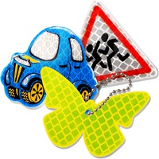Стань заметней в темноте!

Носи фликер!

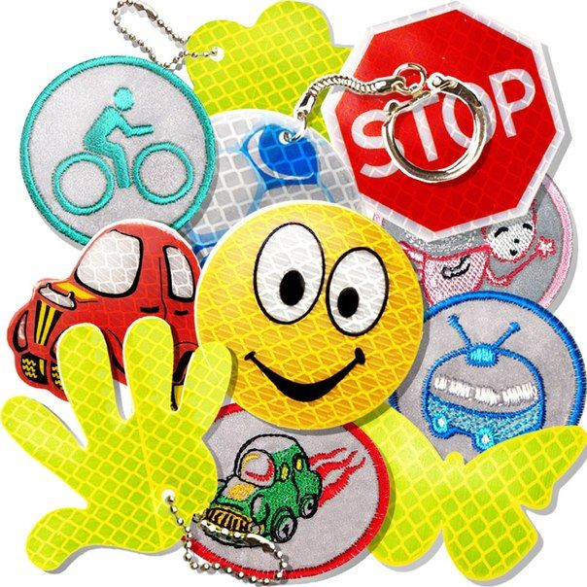

Желаем всем хороших прогулок!